Niets is wat het lijkt
Mijn verhaal gaat over een jongen die op een dag een paar jongens tegen komt die heel vriendelijk lijken. Hij begint met ze af te spreken en het gaat allemaal goed. Totdat hij op een dag van iemand hoort wat die jongens eigenlijk doen en wat er waarschijnlijk ook met hem gaat gebeuren. Hij wil daar meer dingen over te weten komen dus gaat hij aan het groepje jongens vragen of het echt waar is wat hij heeft gehoord. Dan gaat het mis en komt hij achter een paar hele nare dingen, en moet hij zelf ook nare dingen gaan doen.

Personages
- Hoofdpersoon : Henk : heeft blond haar en blauwe ogen. Hij is aardig en doet eigenlijk niemand kwaad. Hij kan het over het algemeen heel goed vinden met andere mensen. Hij heeft gewoon normale kleding aan. 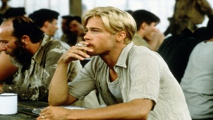 verder wil hij bij de vrienden groep horen die er op het begin heel aardig uit ziet.
- Bijpersoon (vriendengroep) : Barry Butsers zwart lang haar. Draagt voornamelijk een trainingspak. Hij doet veel dingen die eigenlijk niet mogen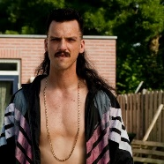 hij is goede vrienden met de rest van de vrienden groep en vind het leuk om henk te plagen.
- Bijpersoon ( vriendengroep): Richard Batsbak : blond lang haar bruine ogen. Hij doet ook veel dingen die eigenlijk iet mogen. Heeft een beetje “slobber” kleding aan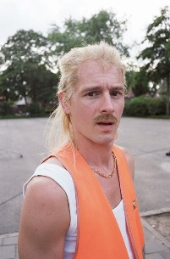hij is ook en persoon uit de vrienden groep en vind het eigenlijk niet zo leuk dat Henk bij de vriendengroep wil horen.
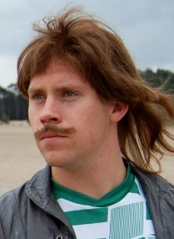
- Bijpersoon ( vriendengroep) : Gerrie van boven: hij heeft bruin haar en bruine ogen, ook hij heeft langer haar. Draagt meestal trainings shirt en spijkerbroek. Ook hij doet dingen die niet mogen. Hij is ook iemand van de vriendengroep maar in tegenstelling tot Richard kan hij het heel goed vinden met Henk.
- Bijpersoon ( vriendengroep) : Robbie Schuurmans: hij heeft rood haar en bruine ogen, en waarom ook niet hij heeft ook lange haren, en doet dingen die niet mogen. 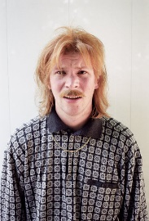 hij is ook een persoon van de vriendengroep, en hem maakt het niet zoveel uit wat Henk komt doen.
- Bijpersoon ( vriendengroep) : Rikkert Biemans: hij is bijna kaal, maar hij heeft toch bruin haar. Hij heeft ook bruine ogen. Ook hij doet dingen die niet mogen. Hij is qua Henk betreft hetzelfde als Robbie, hij geeft er ook niet zo veel om. 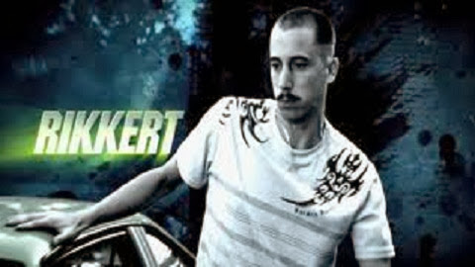
- Bijpersoon ( vader) : Henk sr. : hij heeft een haarlijn die ver op zijn hoofd zit. Hij heeft bruin haar en blauwe ogen. Hij is niet iemand die perse iets kwaad doet maar als het moet kan hij heel boos worden.  zijn band met Henk is heel sterk.
- Bijpersoon (moeder) : Kerstin: kort blond haar en blauwe ogen. Ze heeft een heel lief karakter en draagt voornamelijk normale kleding. 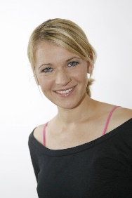 Dit is de moeder van Henk.
- Achtergrondpersoon ( leraar) : johan: een normale man. Hij heeft bruin haar en bruine ogen.  Dit is een van de leraren van Henk en hij geeft stiekem veel om Henk.
- Achtergrondpersoon (directeur) : peter: hij heeft grijs haar en blauw achtige ogen. Hij is over het algemeen een normale man.  Dit is de directeur van de school waar Henk op zit.
- Achtergrondpersoon ( decaan) : Herman : zwart grijs achtig haar. Het is een normale man die niemand kwaad doet.  Dit is de decaan van de school waar Henk op zit.
Perspectief:
Het perspectief ligt bij de schrijver ( alwetende verteller). Het nadeel is wel dat je niet zo zinnen kunt zeggen zonder te benoemen wie het zegt, omdat de lezer dan niet weet over wie je het hebt. Ook kun je veel makkelijker dingen vanaf andere locaties vertellen, want zo hoeft de persoon waar het perspectief anders bij ligt niet op de locatie te zijn waar de gebeurtennis gebeurt. Toch denk ik dat het moeilijker schrijven vanuit schrijvers perspectief is, omdat je heel goed moet nadenken wat je schrijft. En de lezer weet zo meer dan de hoofdpersoon zelf omdat de alwetende verteller ook dingen weet over de andere personages, maar de hoofdpersoon weet het niet.

Ruimte
Het verhaal speelt zich af in Noord-Brabant
Het speelt zich af :
- op School: staat in Den Bosch. Hij staat net niet in het midden van de stad( loop afstand) met een mooie natuurlijke omgeving en een niet al te drukke straat daarom heen. Het is een “kleine” school met rond de 1000 leerlingen.
- Thuis (bij Henk) : in een buitenwijk van Den Bosch. Dit is een “rustige” buurt waar over het algemeen niet zo heel veel gebeurt. In de wijk waar het huis staat is een mooi park. Het is een rijtjes huis dus het is niet al te groot. Heeft een goed bijgehouden tuin. Het huis is modern ingericht.
- Bij de Friettent ’t pleintje: in de zelfde wijk als waar Henk woont, maar dan 3 straten verder als het huis van Henk. Het is een soort werk keet die omgebouwd is in een friettent met niet al te nieuw apparatuur. het is een gezellige friettent (de eigenaar kent bijna iedereen).
- In de wijk : dezelfde wijk als waar Henk woont. Iedereen denkt dat er niet zo veel gebeurt, maar het is drukker dan iedereen denkt
- Het J.O.P. (jongeren ontmoetings plek ). Dit is een klein stalen open en groen hutje waar jongeren met elkaar kunnen “chillen”. Rondom zitten zwarte bankjes zodat je ook kunt winnen.
Tijd
Mijn boek speelt zich af in deze tijd. Het verhaal duurt ongeveer een school jaar. Dit is omdat Henk kennis leert maken doordat hij hun op school tegenkomt wanneer hij naar zijn nieuwe school gaat. En het eindigt dus op het einde van het school jaar.
Het boek is ook op chronologische volgorde. Dit omdat dit het makkelijkste schrijven is over een school jaar. En ik vind het zelf ook het fijnst om te lezen (anders raak je sneller in de war).
Het boek heeft ook weinig of geen flashbacks. Dit omdat het in een schooljaar afspeelt, omdat hij naar een andere school gaat heeft de andere school er niks mee te maken.

